《神笔马良养成记》拓展体验资源

PS软件几种常见工具的功能及简单用法

**选择工具的使用**：矩形选框工具、椭圆选框工具、单行选框工具、单列选框工具。配合shift键可画出正方形或圆形选框。在属性栏中是新选区、添加到选区、从选区中减去，与选区交叉。

[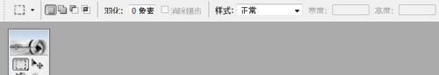](http://jingyan.baidu.com/album/20095761c57376cb0721b48b.html?picindex=2)

2

**移动工具的使用**：对选区、图层和参考线进行移动。

[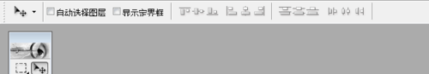](http://jingyan.baidu.com/album/20095761c57376cb0721b48b.html?picindex=3)

3

**套索工具的使用**：套索工具、多边形套索、磁性套索。磁性套索工具进行抠图时的技巧1、尽量放大图片。2、配合空格键使用，可移动图片。3、配合套索工具可增减选区。

[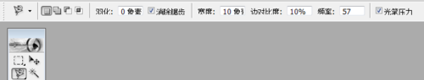](http://jingyan.baidu.com/album/20095761c57376cb0721b48b.html?picindex=4)

4

**魔术棒工具的使用**：用于选择相近颜色区域，可设置容差，容差越大，颜色的范围就越宽。

[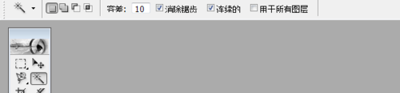](http://jingyan.baidu.com/album/20095761c57376cb0721b48b.html?picindex=5)

5

**裁剪工具的使用**：拉出矩形选区，对选区进行调整后确认，即可裁剪。

[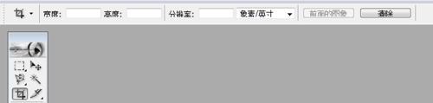](http://jingyan.baidu.com/album/20095761c57376cb0721b48b.html?picindex=6)

6

**修复画笔工具的使用**：修复画笔工具和修补工具，修复画笔工具需配合ALT取样，修补工具是用选区或图像对某个区域进行修补。

[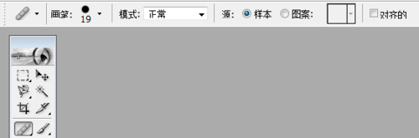](http://jingyan.baidu.com/album/20095761c57376cb0721b48b.html?picindex=7)

7

**画笔工具**：调整半径来设置画笔的大小。画笔的颜色是前景色。

[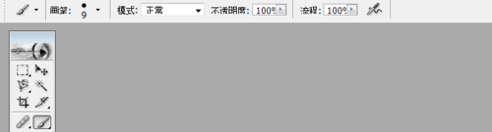](http://jingyan.baidu.com/album/20095761c57376cb0721b48b.html?picindex=8)

8

**图章工具的使用：**仿制图章工具和图案图章工具，仿制图章工具，将图片的某个部分进行复制。图案图章工具，选择图案，在需要的地方涂抹。

[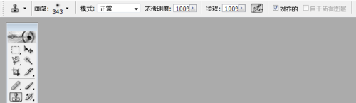](http://jingyan.baidu.com/album/20095761c57376cb0721b48b.html?picindex=9)

9

**橡皮擦工具的使用**：被擦除的部分显示为背景色。

[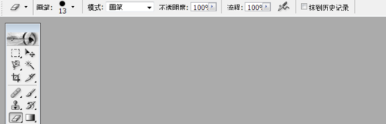](http://jingyan.baidu.com/album/20095761c57376cb0721b48b.html?picindex=10)

10

**渐变工具的使用**：从前景色到背景色，一般配合选区使用。

[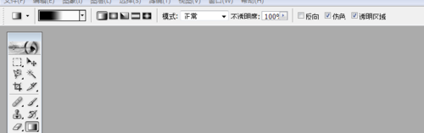](http://jingyan.baidu.com/album/20095761c57376cb0721b48b.html?picindex=11)

11

**文本工具的使用：**可在图层中添加文本，文本的样式可进行设置。

[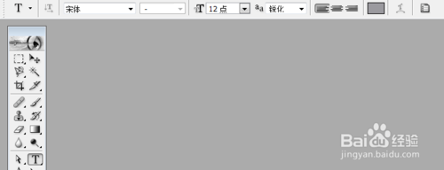](http://jingyan.baidu.com/album/20095761c57376cb0721b48b.html?picindex=12)

12

**钢笔工具的使用：**形状图层（闭合形状）和路径。

[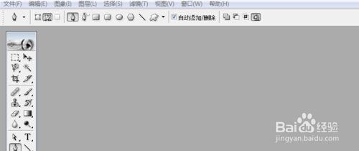](http://jingyan.baidu.com/album/20095761c57376cb0721b48b.html?picindex=13)